nicio

Facultad de Ingeniería Eléctrica y Computación

**Diseño de Software**

**AVANCE 1 – PROYECTO 2DO PARCIAL**

Diseño de Sistema de Gestión de Actividades Comerciales para la empresa TecnoImport S.A.

**Integrantes:**

* Alvarez Di Luca Nicole Gabriela
* Carrión Barbotó Ana Belén
* Zambrano Zurita Lessette Carolina

# **Descripción de la Propuesta**

El diseño del sistema tendrá como eje principal de desarrollo el cumplimiento de los principios S.O.L.I.D., a fin de que pueda ser escalable y mantenible en el tiempo.

Se realizará en lenguaje JAVA utilizando el paradigma de programación orientado a objetos en su contexto general. La implementación utilizará también la arquitectura MVC para la distribución de módulos y paquetes, manipulación de datos y modelamiento de interfaces con el usuario; adicionalmente se utilizarán patrones de diseño para facilitar la interacción con la base de datos, aceptar diferentes tipos de pago y otorgar funciones de administración dinámicamente a los usuarios del sistema.

Respecto a la Base de Datos será relacional, implementada en el motor de base de datos MySQL y alojada en un servidor de Google. Los usuarios trabajarán en modo online sobre la base de datos remota.

Como último punto se puede mencionar que existirán 4 interfaces diferentes; cada una de ellas corresponderá a los siguientes roles de usuario: Administrador, Jefe de Bodega, Gerente y Vendedor; dependiendo del lugar al que pertenezcan, las consultas que realicen entregarán información pertinente ya sea de su propio local o del sistema. Esta interacción irá en concordancia con los permisos de usuario que posean.

1. **Diagrama de Casos de Usos**

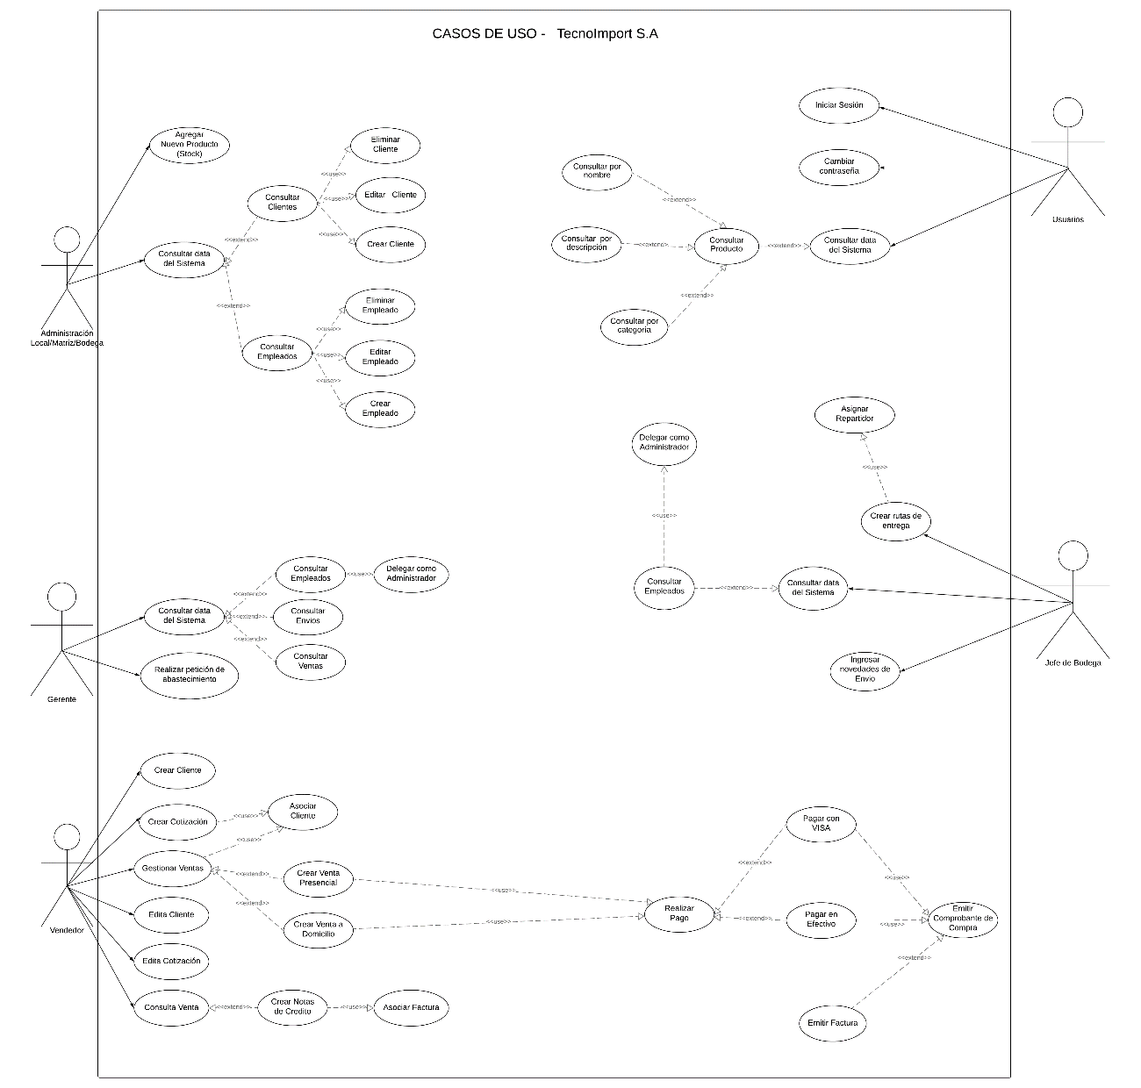

1. **Descripción de los Casos de Usos**
   1. **Caso de Uso 1: Agregar Nuevo Producto**

|  |  |
| --- | --- |
| **Caso de Uso 1** | |
| **ID** | **CDU-A01** |
| **Titulo** | Agregar Nuevo Producto |
| **Autor** | G3 |
| **Actor principal** | Administrador |
| **Actor secundario** | Vendedor |
| **Usa** |  |
| **Extiende** |  |
| **Descripción** | El Usuario asignado como Administrador actualiza la información de los productos recibidos en el local. |
| **Precondición** | 1. El Usuario debe tener asignado los permisos de administración. 2. El Usuario inicia sesión como Administrador. |
| **Secuencia normal** | 1. Administrador consulta las peticiones de abastecimiento y verifica los productos recibidos al local. 2. Actualiza la cantidad de productos del stock. 3. Termina dicha función. |
| **Secuencia alternativa** | 1. Administrador consulta las peticiones de abastecimiento y no existe ninguna. 2. Actualiza la cantidad de productos del stock.    1. En caso de que el producto recibido no existe, lo crea y asigna su cantidad en stock. 3. Termina dicha función. ` |
| **Postcondición** |  |

* 1. **Caso de Uso 2: Consultar Articulo**

|  |  |
| --- | --- |
| **Caso de Uso 2** | |
| **ID** | **CDU-A02** |
| **Titulo** | Consultar Articulo |
| **Autor** | G3 |
| **Actor principal** | Usuario |
| **Actor secundario** |  |
| **Usa** |  |
| **Extiende** | Consultar Data del Sistema |
| **Descripción** | El Usuario con cualquier tipo de rol asignado accede a los productos mediante una consulta de manera flexible. |
| **Precondición** | Inicio de Sesión con su rol principal. |
| **Secuencia normal** | 1. Usuario ingresa a Consultas del Sistema. 2. Se carga las posibles consultas de acuerdo a los permisos del rol asignado. 3. Usuario realiza la consulta de productos de su local o bodega. 4. Termina dicha función. |
| **Secuencia alternativa** | Se intenta consultar un artículo no existente |
| **Postcondición** |  |

* 1. **Caso de Uso 3: Inicio de Sesión**

|  |  |
| --- | --- |
| **Caso de Uso 3** | |
| **ID** | **CDU-A03** |
| **Titulo** | Inicio de Sesión |
| **Autor** | G3 |
| **Actor principal** | Usuario |
| **Actor secundario** |  |
| **Usa** |  |
| **Extiende** |  |
| **Descripción** | El Usuario inicia sesión y escoge con cual rol asignado acceder al sistema. |
| **Precondición** | Tener un usuario y contraseña registrado en el sistema. |
| **Secuencia normal** | 1. Ingresar usuario y contraseña correctamente. 2. Tiene acceso a escoger rol. 3. Escoge el rol con que el que prefiere acceder. 4. Termina dicha función. |
| **Secuencia alternativa** | 1. Ingresa usuario y contraseña incorrectamente. 2. No tiene acceso al escoger rol. 3. Repite la secuencia normal. |
| **Postcondición** | Se muestra la interfaz correspondiente. |

* 1. **Caso de Uso 4: Delegar como Administrador**

|  |  |
| --- | --- |
| **Caso de Uso 4** | |
| **ID** | **CDU-A04** |
| **Titulo** | Delegar como Administrador |
| **Autor** | G3 |
| **Actor principal** | Gerente |
| **Actor secundario** | Usuario |
| **Usa** | Consultar Empleados |
| **Extiende** |  |
| **Descripción** | El Gerente asigna las funciones de administración a Usuarios disponibles. |
| **Precondición** | Inicio de Sesión como Gerente. |
| **Secuencia normal** | 1. Gerente ingresa a Consultas del Sistema. 2. Se carga las posibles consultas de acuerdo con los permisos del Gerente. 3. Gerente ingresa a Consultas de Empleados. 4. Elige un Usuario que no tenga las funciones de administración asignadas y se las asigna. 5. Usuario seleccionado adquiere las funciones de administración. 6. Termina dicha función. |
| **Secuencia alternativa** | 1. Gerente ingresa a Consultas del Sistema. 2. Se carga las posibles consultas de acuerdo con los permisos del Gerente. 3. Gerente ingresa a Consultas de Empleados. 4. Todos los Usuarios habilitados cuentan con las funciones de administración. 5. Termina dicha función. |
| **Postcondición** |  |

* 1. **Caso de Uso 5: Crear Cliente**

|  |  |
| --- | --- |
| **Caso de Uso 5** | |
| **ID** | **CDU-A05** |
| **Titulo** | Crear Cliente |
| **Autor** | G3 |
| **Actor principal** | Administrador, Vendedor |
| **Actor secundario** |  |
| **Usa** |  |
| **Extiende** | Consultar Data del Sistema |
| **Descripción** | El Usuario asignado como Administrador o Vendedor registra los datos de un nuevo cliente. |
| **Precondición** | El Usuario inicia sesión como Administrador o como Vendedor (rol principal). |
| **Secuencia normal** | 1. Administrador ingresa a Consulta de Sistemas. 2. Administrador ingresa a Consultas de Cliente. 3. Administrador ingresa a Crear Cliente. 4. Administrador ingresa la información del Nuevo Cliente. 5. Administrador crea Cliente. |
| **Secuencia alternativa** | 1. Vendedor ingresa a Consulta de Sistemas. 2. Vendedor ingresa a Consultas de Cliente. 3. Vendedor ingresa a Crear Cliente. 4. Vendedor ingresa la información del Nuevo Cliente. 5. Vendedor crea Cliente. |
| **Postcondición** | El Nuevo Cliente es guardado en la base de datos. |

1. **Diagrama de Clases (UML) y Patrones de Diseño**

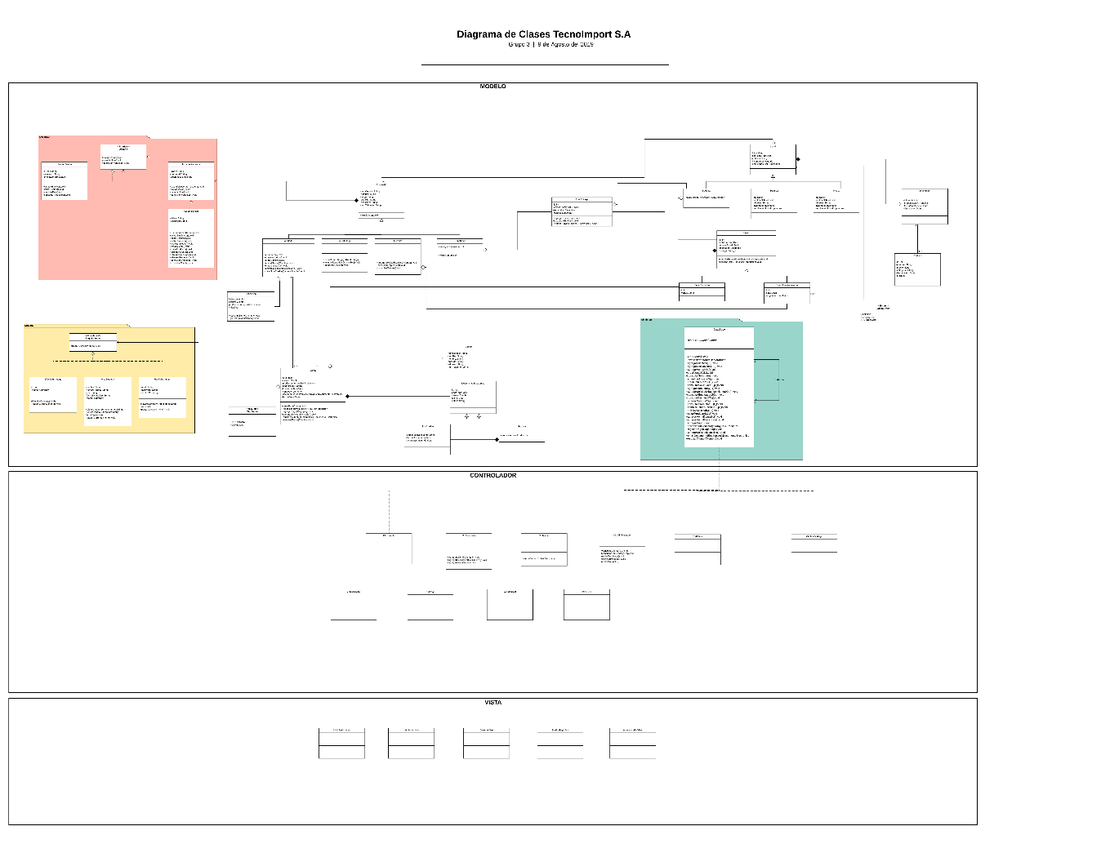

1. **Diagrama de Secuencias y Patrones de Diseño**

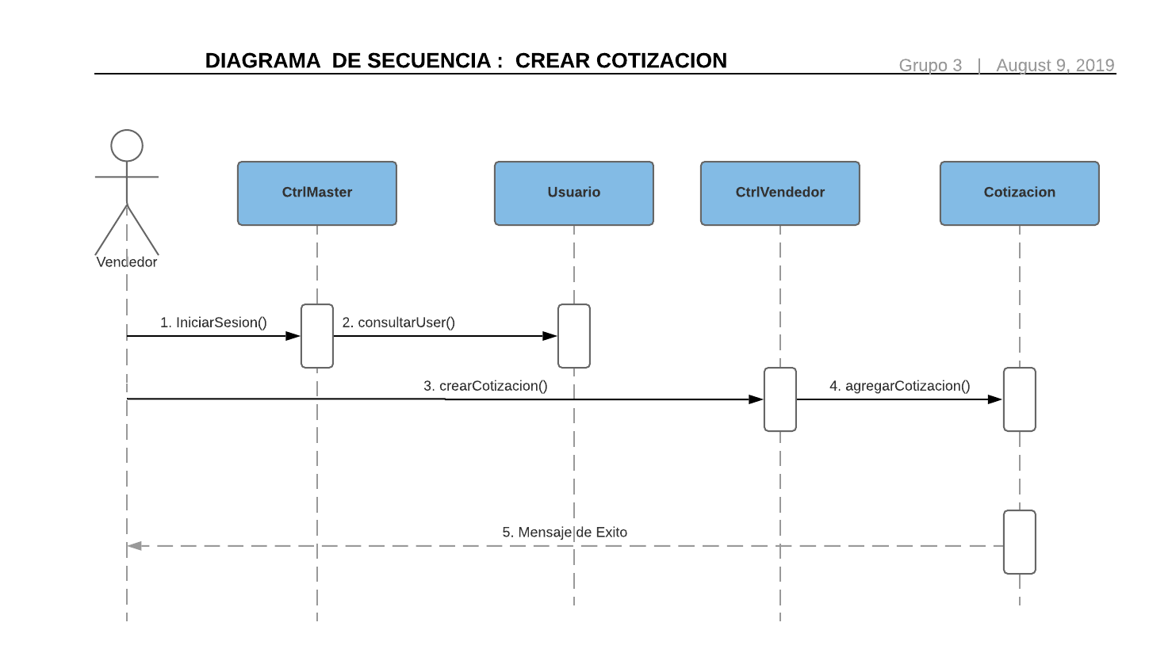

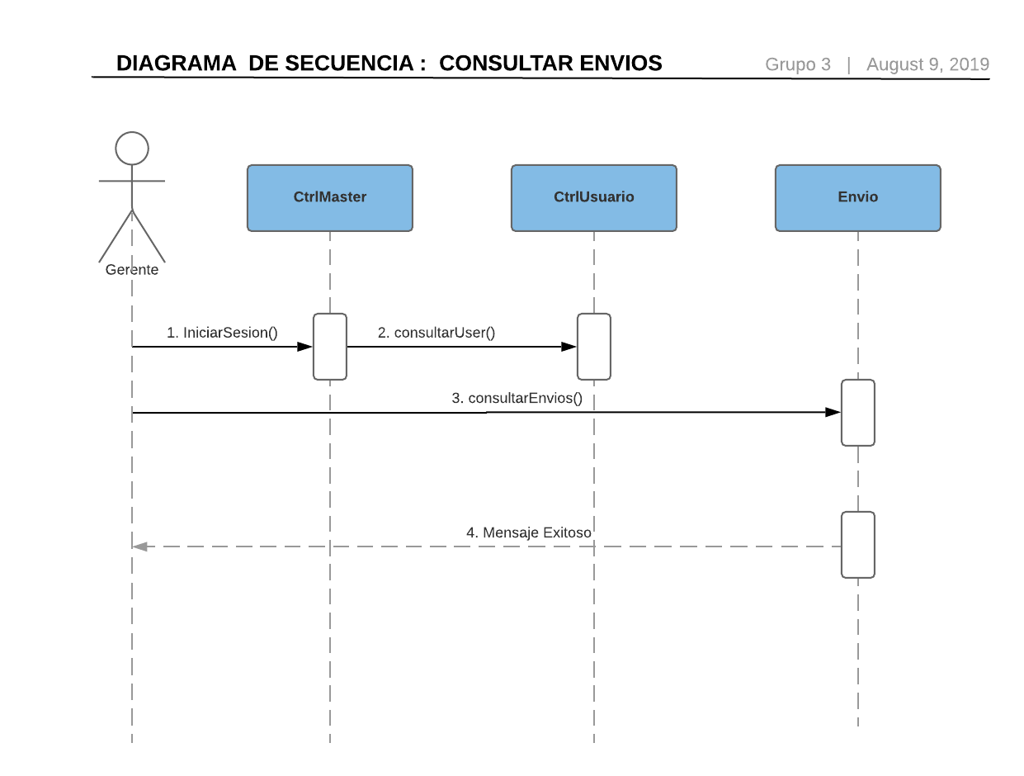

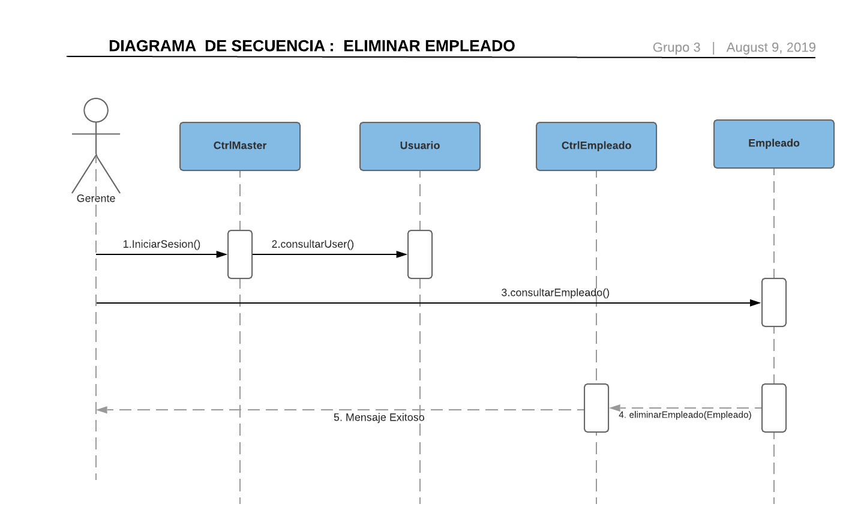

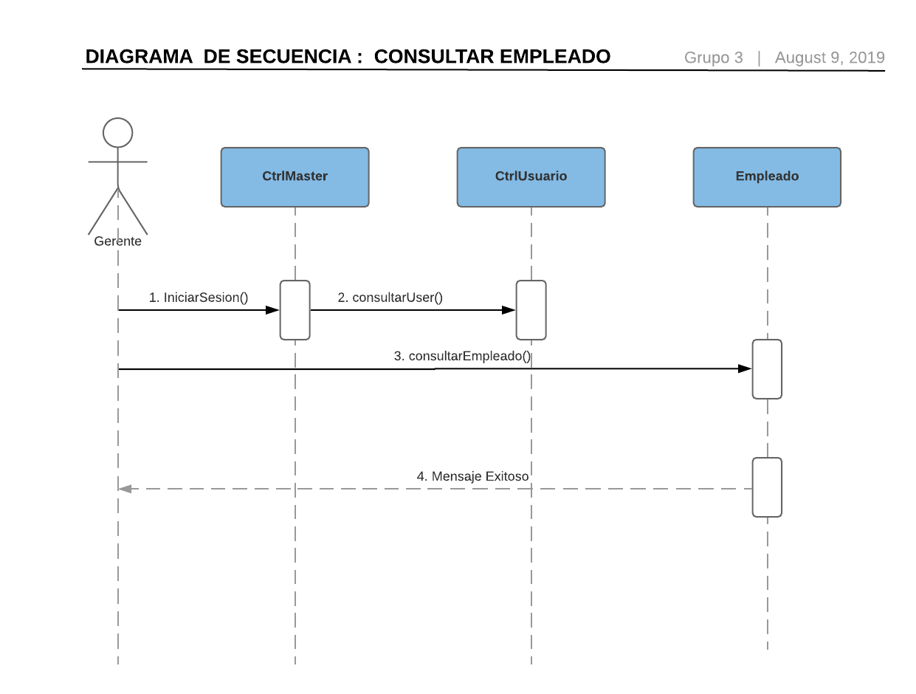

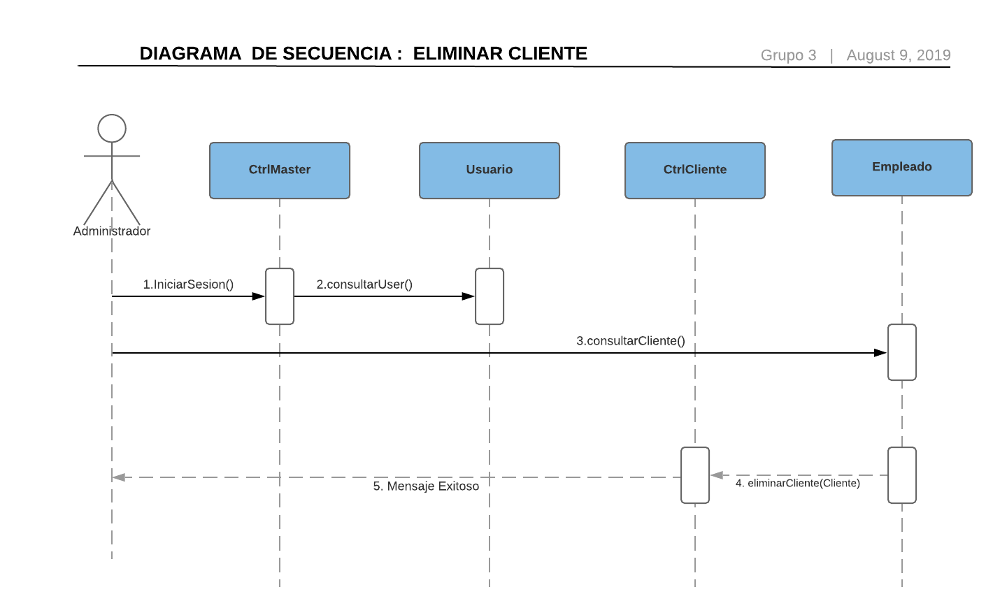

1. **Modelo Lógico Normalizado**

